데이터베이스개론 과제01-YA_전채린_20202296-20200922

[과제01]

[1-1 테이블 생성 -> 기본키, 외래키 설정한 SQL 문법 작성]

-- (hw1-mysql.sql)

use hwdb;

-- 의사(의사번호, 의사이름, 소속, 근무연수) 테이블 생성

create table 의사 (

의사번호 char(4) not null ,

의사이름 char(5) ,

소속 varchar(10) ,

근무연수 int ,

primary key(의사번호)

);

-- 환자(환자번호, 환자이름, 나이, 담담의사) 테이블 생성

create table 환자 (

환자번호 char(4) not null ,

환자이름 char(5) ,

나이 int ,

담당의사 char(4) ,

primary key(환자번호) ,

foreign key(담당의사) references 의사(의사번호)

);

-- 의사(의사번호, 의사이름, 소속, 근무연수) 데이터 입력

insert into 의사 values('D001', '정지영', '내과', '5');

insert into 의사 values('D002', '김선주', '피부과', '10');

insert into 의사 values('D003', '정선호', '정형외과', '15');

insert into 의사 values('D004', '이바다', '산부인과', '7');

insert into 의사 values('D005', '임준기', '소아청소년과', '3');

insert into 의사 values('D006', '송서현', '이비인후과', '12');

insert into 의사 values('D007', '유현지', '안과', '6');

insert into 의사 values('D008', '정다인', '신경과', '20');

-- 환자(환자번호, 환자이름, 나이, 담담의사) 데이터 입력

insert into 환자 values('P001', '오우진', '31', 'D002');

insert into 환자 values('P002', '채광주', '50', 'D001');

insert into 환자 values('P003', '김용욱', '43', 'D003');

insert into 환자 values('P004', '전채린', '20', 'D007');

insert into 환자 values('P005', '김보아', '65', 'D005');

insert into 환자 values('P006', '유민선', '13', 'D004');

insert into 환자 values('P007', '최나영', '55', 'D006');

insert into 환자 values('P008', '이현구', '48', 'D008');

-- 데이터 조회

select * from 의사;

select * from 환자;

[1-2 데이터 입력 -> 위에 입력한 것에 추가로 레코드 5개 입력하시오]

-- 의사(의사번호, 의사이름, 소속, 근무연수) 데이터 입력

insert into 의사 values('D001', '정지영', '내과', '5');

insert into 의사 values('D002', '김선주', '피부과', '10');

insert into 의사 values('D003', '정선호', '정형외과', '15');

insert into 의사 values('D004', '이바다', '산부인과', '7');

insert into 의사 values('D005', '임준기', '소아청소년과', '3');

insert into 의사 values('D006', '송서현', '이비인후과', '12');

insert into 의사 values('D007', '유현지', '안과', '6');

insert into 의사 values('D008', '정다인', '신경과', '20');

-- 환자(환자번호, 환자이름, 나이, 담담의사) 데이터 입력

insert into 환자 values('P001', '오우진', '31', 'D002');

insert into 환자 values('P002', '채광주', '50', 'D001');

insert into 환자 values('P003', '김용욱', '43', 'D003');

insert into 환자 values('P004', '전채린', '20', 'D007');

insert into 환자 values('P005', '김보아', '65', 'D005');

insert into 환자 values('P006', '유민선', '13', 'D004');

insert into 환자 values('P007', '최나영', '55', 'D006');

insert into 환자 values('P008', '이현구', '48', 'D008');

[1-3 오우진 담당의사를 D001로 수정하는 문법을 작성하시오]

-- 오우진 담당의사를 D001로 수정

UPDATE 환자

SET 담당의사 = 'D001'

WHERE 환자이름 = '오우진';

[1-4 데이터 조회 -> 환자번호 P002를 삭제하는 문법을 작성하시오]

-- 환자번호 P002를 삭제

DELETE

FROM 환자

WHERE 환자번호='P002';

[1-5 데이터 조회 -> 환자, 의사 테이블을 조회하는 문법을 작성하고 실행결과를 화면캡처하여 작성하시오]

-- 데이터 조회

select * from 의사;

select * from 환자;

[실행결과]

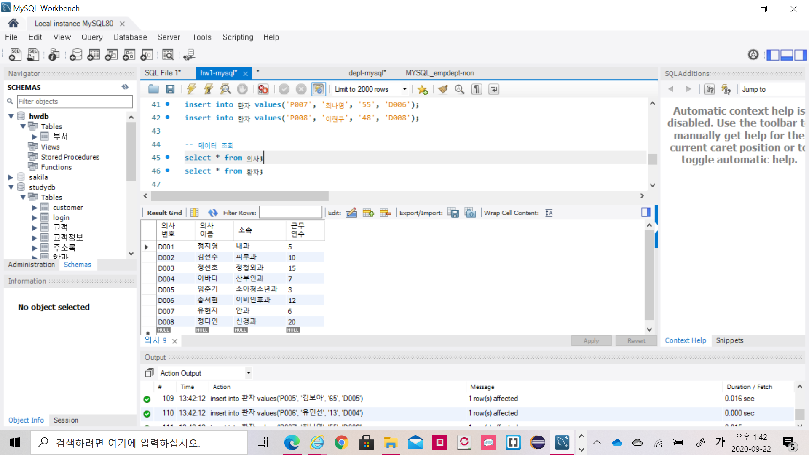

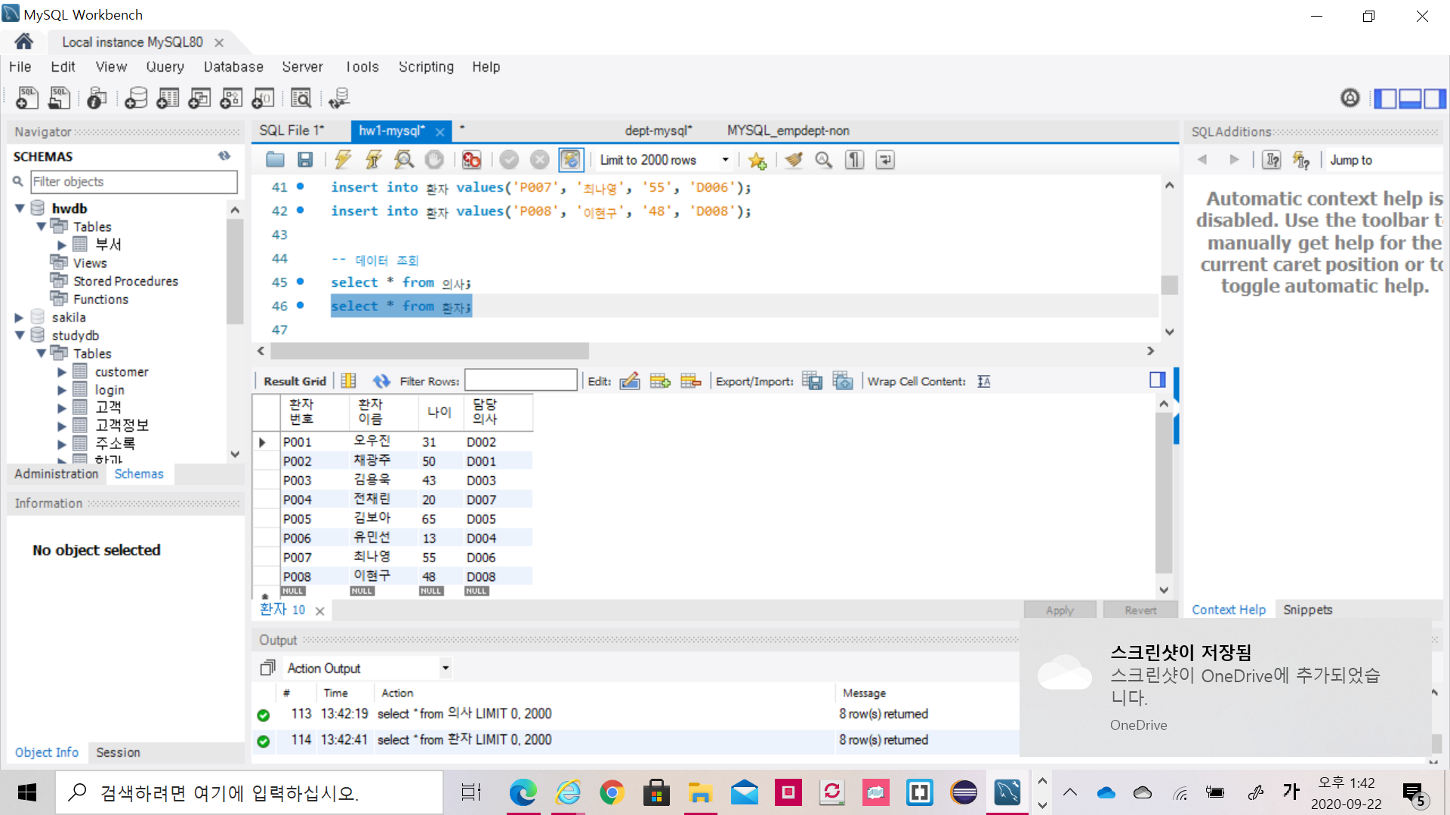

[과제02]

[1-1 테이블 생성 -> 다음 테이블을 생성하는 SQL 문법 작성(기본키 설정)]

-- (hw1-02-mysql.sql)

use hwdb;

-- 사원(사원번호, 사원이름, 나이, 주소, 직급) 테이블 생성

create table 사원 (

사원번호 char(4) not null ,

사원이름 varchar(5) ,

나이 int ,

주소 varchar(20) ,

직급 char(5) ,

primary key(사원번호)

);

-- 사원(사원번호, 사원이름, 나이, 주소, 직급) 데이터 입력

insert into 사원 values('E001', '홍준화', 30, '서울시 마포구', '대리');

insert into 사원 values('E002', '김연주', 28, '서울시 영등포구', '사원');

insert into 사원 values('E003', '이명기', 32, '서울시 강남구', '사원');

insert into 사원 values('E004', '전채린', 20, '서울시 구로구', '사원');

-- 사원 테이블 조회

select * from 사원;

[1-2 데이터 입력 -> 본인 이름을 입력한 레코드를 입력하시오]

insert into 사원 values('E004', '전채린', 20, '서울시 구로구', '사원');

[1-3 데이터 조회 -> 테이블 조회한 결과를 화면캡처하여 작성하시오]

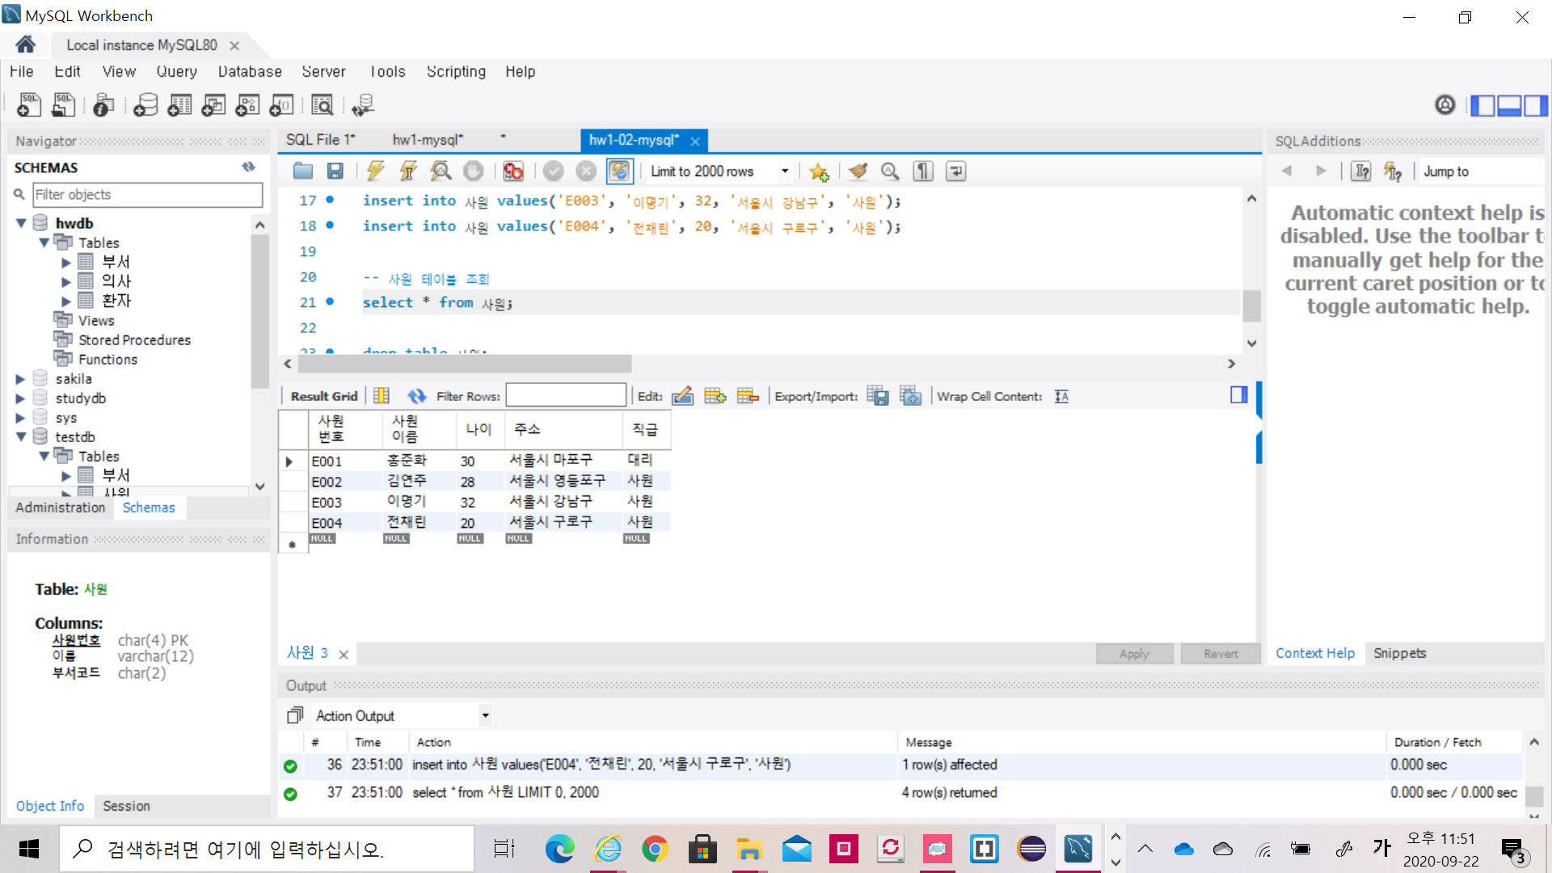

[1-4 차수(degree)는 얼마인가?]

5

[1-5 카디날리티(cardinality)는 얼마인가?]

3

[1-6 사원이름은 기본키로 적합하지 않다. 그 이유는 무엇인가?]

기본키는 각 투플을 식별할 뿐만 아니라 릴레이션에서 원하는 투플을 찾기 위한 기본 접근 방법을 제공하므로 유일성을 갖춰야 한다. 만약 사원이름이 기본키가 된다면 같은 이름을 가진 사원들이 존재하기에 기본키가 요구하는 유일성을 만족하지 못하고, 찾고자 하는 사원의 정보를 찾는데 어려움이 있다. 따라서 사원이름은 기본키로 적합하지 않다.

[1-7 기본키로 적합한 속성은 무엇인가?]

사원번호가 기본키로 적합하다.